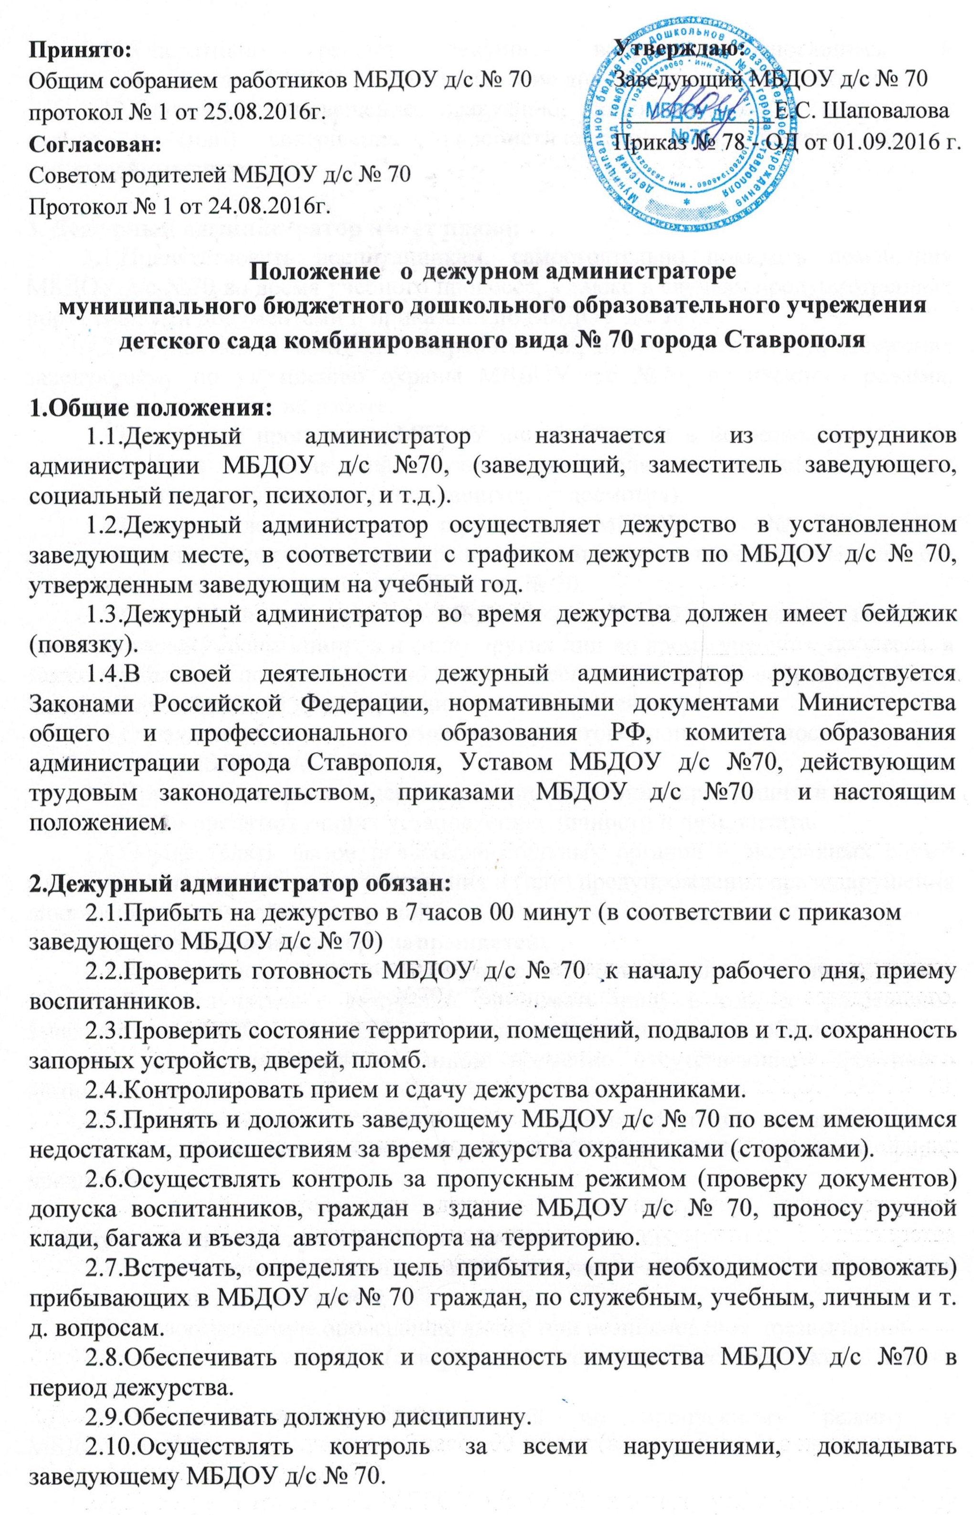2.11. Оперативно решает текущие вопросы, относящиеся к
функционированию МБДОУ д/с № 70 в течение дня (по мере необходимости).
2.12. Организует оповещение, эвакуацию людей из здания, при угрозе
взрыва и (или) совершения террористического акта, пожара, других
чрезвычайных ситуациях.

3. Дежурный администратор имеет право:
3.1. Препятствовать воспитанникам, самостоятельно покидать помещения МБДОУ д/с №70 во время учебного процесса, а также в случаях предусмотренных нормативными документами и приказами по МБДОУ д/с №70 .
3.2. Осуществлять контроль за работой охранников, вносить предложения заведующему по улучшению охраны МБДОУ д/с №70, пропускного режима, выявлять недостатки в их работе.
3.3. Отказать в пропуске в МБДОУ д/с № 70 лиц в нетрезвом состоянии, подозрительных лиц, не имеющих удостоверение личности, граждан пытающихся пронести багаж, ручную кладь (отказавшихся от досмотра).
3.4.Отказать во въезде на территорию МБДОУ д/с № 70 личного автотранспорта, машин без регистрационных знаков, а также прибывших без согласования с администрацией МБДОУ д/с № 70.
3.5.Отказать в пропуске в МБДОУ д/с № 70 родителей (законных представителей) воспитанников и (или) других лиц во время учебного процесса, а также прибывших по приглашению педагогического состава по вопросам учебно-воспитательной работы при отсутствии приглашающей стороны.
3.6.Ознакамливаться с документами удостоверяющих личность граждан прибывших в МБДОУ д/с № 70.
3.7. Принимать меры к задержанию, лиц незаконно проникших в здание, на территорию и препятствующих установлению личности и цели визита.
3.8. Осуществлять вызов правоохранительных органов и экстренных служб жизнеобеспечения города для устранения и (или) предупреждения правонарушения ликвидации чрезвычайных ситуаций.
4. Дежурному администратору запрещается:
4.1.Читать, писать, осуществлять просмотр телевидения, выполнять другие виды работ, отлучаться с дежурства, принимать пищу и т.д., без разрешения заведующего МБДОУ д/с №70 или лица исполняющего его обязанности, без подмены другим должностным лицом временно отсутствующего дежурного администратора.
4.2.Препятствовать осуществлению охранных функций и выполнению
договорных обязательств охранниками МБДОУ д/с №70, охранных фирм,
предприятий, агентств.

5. Дежурный администратор несет ответственность за:
5.1.Невыполнение или ненадлежащее выполнение обязанностей, возложенных на него настоящим положением;
5.2.Несвоевременное оповещение людей при возникновения чрезвычайной
ситуации или угрозы (совершения) террористического акта, вызова экстренных служб.
5.3.Не осуществлению обязанностей по пропускному режиму в
МБДОУ д/с №70.

